Entorno de despliegue

Sumario
Actividad 1 2
1. Consulta la documentación del framework Laravel y de la librería phpUnit ¿Qué módulos o extensiones necesita cada una de ellas para su funcionamiento? Indica el tipo de cada una de ellas. 2
2. En un proyecto desarrollado con la tecnología PHP se necesita obtener la nacionalidad de cada una de las peticiones http a través de la dirección IP de la que proviene la solicitud. Busca información sobre las posibles librerías o extensiones existentes. 2
3. Qué extensiones tenemos activadas en el servicio php-fpm. Busca el directorio de configuración del servicio /etc/php/7.4/fpm/conf.d/. ¿Qué módulos tienes actualmente disponibles en el sistema operativo? 3
Actividad 2 4
1. La documentación oficial del framework nos proporciona información sobre el uso que hace el framework de cada uno de los directorios anteriores, consúltala y explica por qué necesitamos acceso de escritura a los directorios especificados. 4
Actividad 3 4
1. Consulta la siguiente documentación oficial del framework y explica para que se utilizan las variables APP_ENV, APP_DEBUG, APP_KEY y APP_URL. ¿Qué valores podemos especificar para la variable APP_ENV? ¿Qué funcionalidad nos proporcionan? 4
Actividad 4 5
Creación y configuración del proyecto: 7
Configuración de Nginx 9

Actividad 1

1. Consulta la documentación del framework Laravel y de la librería phpUnit ¿Qué módulos o extensiones necesita cada una de ellas para su funcionamiento? Indica el tipo de cada una de ellas.
- Laravel
  - Para funcionar necesita php 7.2.5 o superior y composer
  - En cuanto a extensiones:
    - Extensión BCMath PHP
    - Extensión Ctype PHP
    - Extensión Fileinfo PHP
    - Extensión JSON PHP
    - Extensión Mbstring PHP
    - Extensión OpenSSL PHP
    - Extensión PDO PHP
    - Extensión PHP de Tokenizer
    - Extensión XML PHP
- phpUnit
  - Para funcionar necesita php 7.3 o superior. Se recomienda la ultima versión de php.
  - En cuanto a extensiones:
    - dom y json (desde versiones anteriores de php, php ya las incorpora por defecto)
    - pcre, reflection y spl (se encuentran el el core de php, no se pueden deshabilitar)
    - tokenizer y xmlwriter (Por defecto ya se encuentras habilitadas aunque se pueden deshabilitar)
    - xdebug

2. En un proyecto desarrollado con la tecnología PHP se necesita obtener la nacionalidad de cada una de las peticiones http a través de la dirección IP de la que proviene la solicitud. Busca información sobre las posibles librerías o extensiones existentes.

Para saber de que país es un visitante a nuestra web mediante su dirección IP una de las mejores opciones que podremos barajar es utilizar una librería externa, como por ejemplo ipinfo.io o GeoIP.

function ip_details($IPaddress)
{
$json = file_get_contents("http://ipinfo.io/{$IPaddress}");
$details = json_decode($json);
return $details;
}

$IPaddress = 'Your ip address of user';

$details = ip_details("$IPaddress");

//echo $details->city;
echo $details->country;
//echo $details->org;
//echo $details->hostname;

3. Qué extensiones tenemos activadas en el servicio php-fpm. Busca el directorio de configuración del servicio /etc/php/7.4/fpm/conf.d/. ¿Qué módulos tienes actualmente disponibles en el sistema operativo?

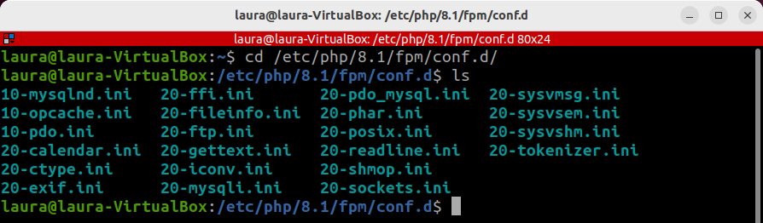
Como se puede ver en la imagen, hay distintos modulos que vienen instalados por defecto al instalar PHP.
- Mysqulnd
- opcache
- pdo
- calendar
- ctype
- exif
- ffi
- fileinfo
- ftp
- gettext
- iconv
- mysqli
- pdo_mysql
- phar
- posix
- readline
- shmop
- sockets
- sysvmsg
- sysvsem
- sysvshm
- tokenizer

Actividad 2

1. La documentación oficial del framework nos proporciona información sobre el uso que hace el framework de cada uno de los directorios anteriores, consúltala y explica por qué necesitamos acceso de escritura a los directorios especificados.
El directorio bootstrap, contiene el archivo app.php, que arranca el framework. Este directorio también alberga un directorio cache, que contiene archivos generados por el framework para la optimización del rendimiento, como los archivos de caché de route y services.
El directorio storage, contiene Blade templates, las sesiones basadas en archivos, las cachés de archivos y otros archivos generados por el framework. Este directorio se divide en los directorios app, framerwork y logs. El directorio app, se puede utilizar para almacenar cualquier archivo generado por la aplicación. El directorio framework, se utiliza para almacenar archivos y cachés generados por el framework. Por último, el directorio logs, contiene los archivos de registro de la aplicación.
El directorio storage/app/public, se puede utilizar para almacenar archivos generados por el usuario, como avatares de perfil, que deben ser de acceso público. Debe crear un enlace simbólico a public/storage, que apunte a este directorio. Puede crear el enlace utilizando el comando php artisan storage:link.

Con esta información, podemos ver como el framework en estos directorios, necesita poder crear y modificar distintos archivos relacionados con el manejo de la aplicación o información sobre conexiones y similares.

Actividad 3

1. Consulta la siguiente documentación oficial del framework y explica para que se utilizan las variables APP_ENV, APP_DEBUG, APP_KEY y APP_URL. ¿Qué valores podemos especificar para la variable APP_ENV? ¿Qué funcionalidad nos proporcionan?

APP_ENV
Este archivo sirve para configurar el entorno del proyecto por defecto esta como local y puedes cambiarlo a producción cuando sea necesario.
Valores posibles: local, production y testing

APP_DEBUG
Si deseas saber porque esta dando error tu proyecto, debes de tener como true esta opción, ya que sirve para mostrar errores mientras desarrollas tu proyecto con Laravel.

APP_KEY
Cuando creas un proyecto por la consola de comandos, Laravel te asigna una KEY en esta opción, no se debe de dejar en blanco, la KEY se usa para proteger tu proyecto y es muy importante para la seguridad del mismo.

APP_URL
En esta opción debes de colocar la URL de tu servidor o donde estas trabajando con Laravel.

Actividad 4
- Utilizando el entorno LEMP, creado en la práctica anterior, despliega el siguiente proyecto teniendo en cuenta las siguientes especificaciones.
  - Entorno: development
  - Nombre de dominio: dev.quickstart.ddaw.es
  - Directorio de despliegue: /var/www/002-ddaw-es-quickstart-dev/html
  - Usuario del SO para el despliegue de la aplicación: dev-ddaw. Básate en este link
- Para llevar a cabo el despliegue del proyecto deberás: instalar composer, instalar las dependencias del framework Laravel y disponer de un usuario específico de la base de datos con permisos DML y DDL. Puedes utilizar el siguiente link como una guía.
- Lleva a cabo la optimización indicada en el punto 3.2 para la carga de dependencias de la aplicación con composer. ¿Qué contiene el fichero vendor/composer/autoload_classmap.php?
Intento de instalacion de composer sin cambiar la version de php

sudo apt update
sudo apt install php-curl
sudo apt install php-cli unzip
cd ~
curl -sS https://getcomposer.org/installer -o /tmp/composer-setup.php

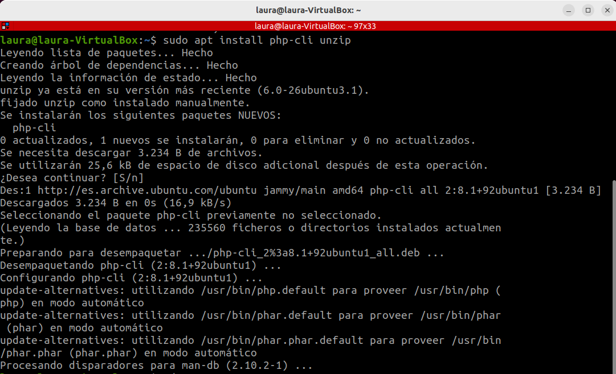

HASH=`curl -sS https://composer.github.io/installer.sig`

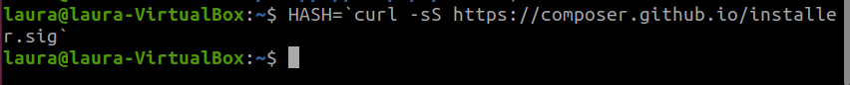
php -r "if (hash_file('SHA384', '/tmp/composer-setup.php') === '$HASH') { echo 'Installer verified'; } else { echo 'Installer corrupt'; unlink('composer-setup.php'); } echo PHP_EOL;"

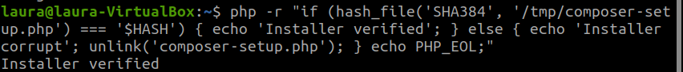
sudo php /tmp/composer-setup.php --install-dir=/usr/local/bin –filename=composer

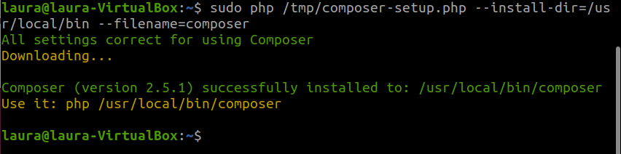
composer

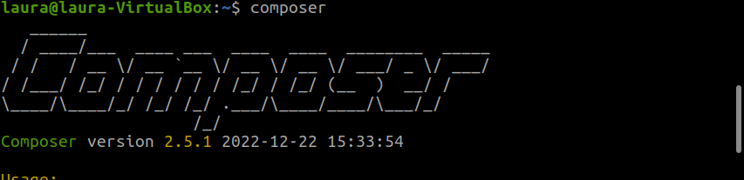

Instalación de las extensiones o módulos que se necesitan para la instalación de laravel:
1. Buscar la extensión:
sudo apt search BCMath
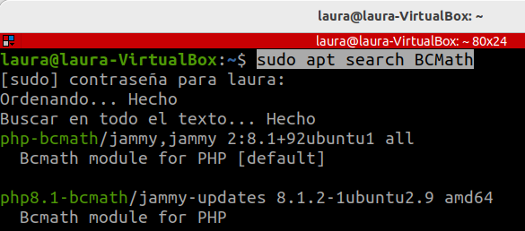

2. Instalar la extensión de forma global:
sudo apt install php7.4-bcmath

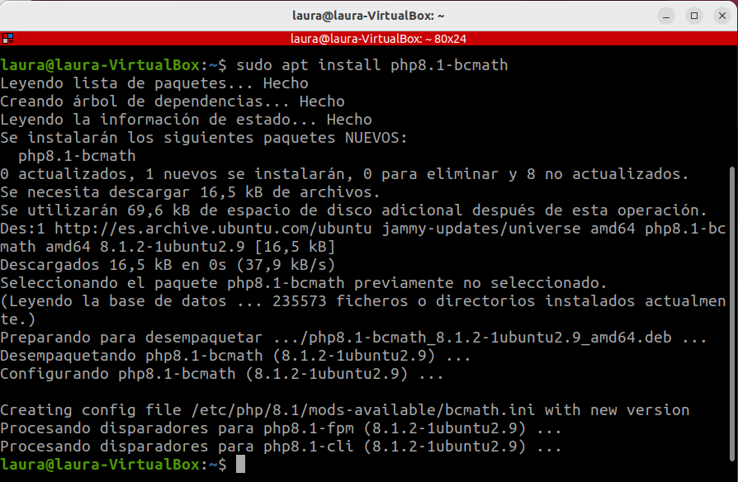

Esta operación debe hacerse con todas las extensiones necesarias para el proyecto.

Creación y configuración del proyecto:
1. Se crea el directorio de despliegue
sudo mkdir /var/www/002-ddaw-es-quickstart-dev/html -p
2. Se le otorgan los permisos necesarios a los directorios pertinentes.
sudo chown $USER:$USER /var/www/002-ddaw-es-quickstart-dev/html
sudo chmod 755 /var/www/002-ddaw-es-quickstart-dev/html
3. Creamos el proyecto
cd /var/www/002-ddaw-es-quickstart-dev/html/
git clone https://github.com/laravel/quickstart-basic quickstart
cd quickstart
composer install
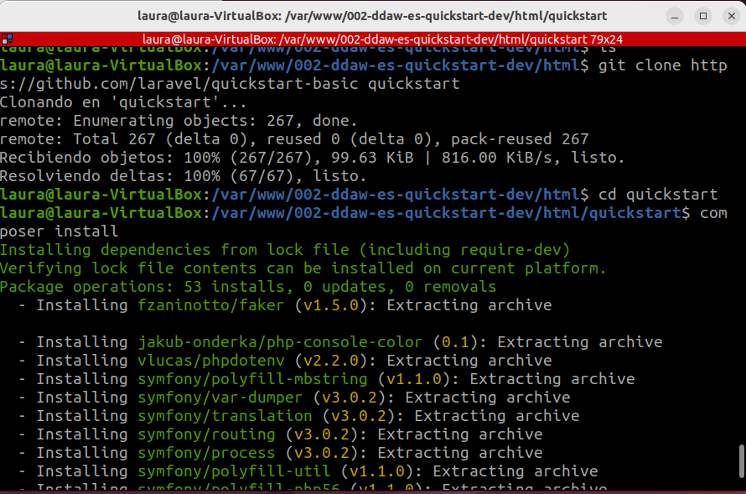
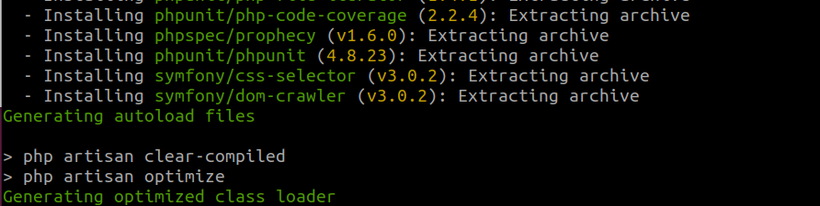

4. Se instalan dependencias para mejorar el funcionamiento del proyecto:
composer install –optimize-autoloader
composer install --optimize-autoloader –no-dev
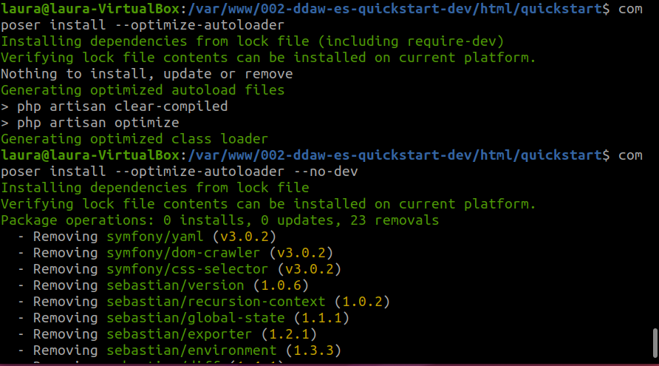
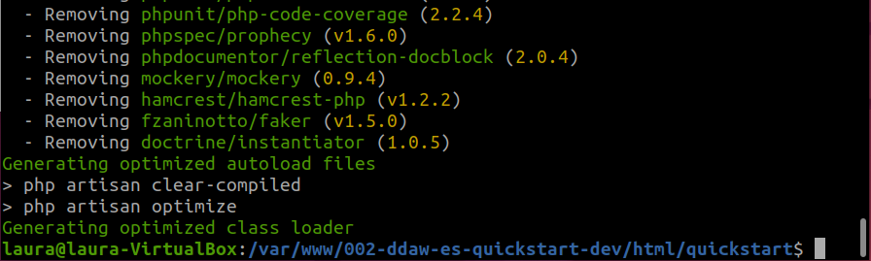

5. Es necesario que el servidor de aplicaciones pueda escribir en algunos directorios del situados en la raiz del proyecto, por lo que hay que darle los permisos adecuados:
sudo chgrp -R www-data storage bootstrap/cache
sudo chmod -R ug+rwx storage bootstrap/cache
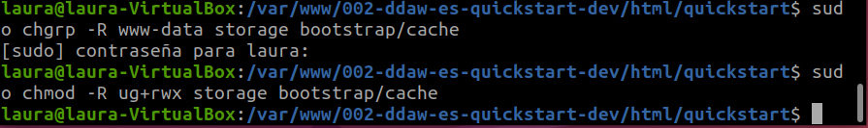

6. Creamos la base de datos necesaria para el proyecto con los usuarios correspondientes:
sudo mysql
CREATE DATABASE laravel DEFAULT CHARACTER SET utf8 COLLATE utf8_unicode_ci;
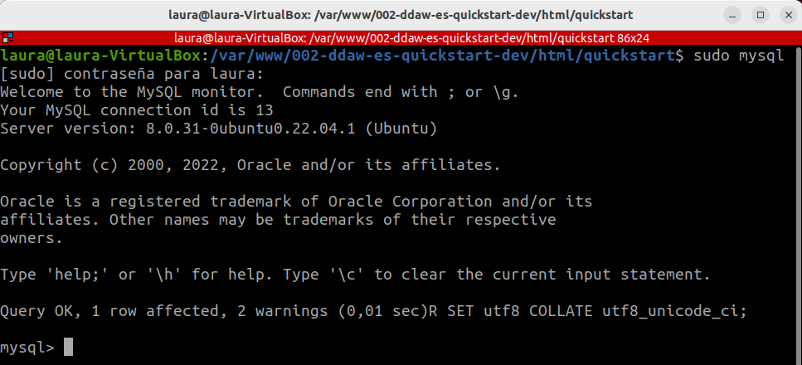
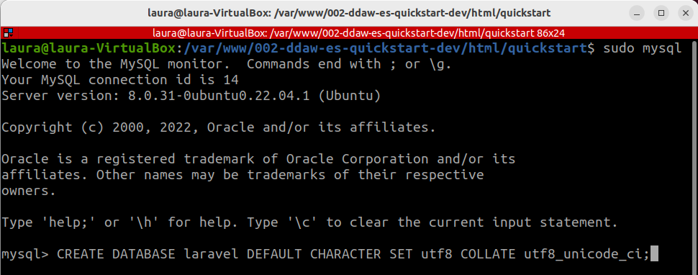

CREATE USER 'laraveluser'@'localhost' IDENTIFIED BY 'password1234';

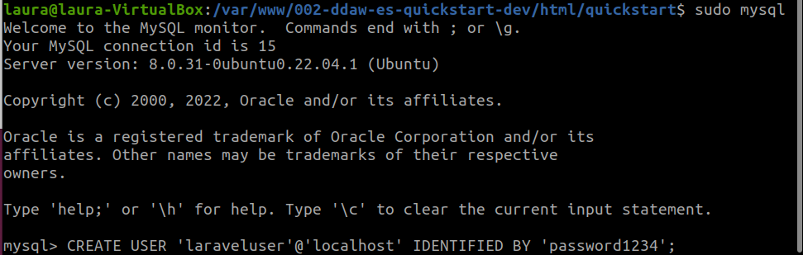

GRANT ALL ON laravel.* TO 'laraveluser'@'localhost';
FLUSH PRIVILEGES;
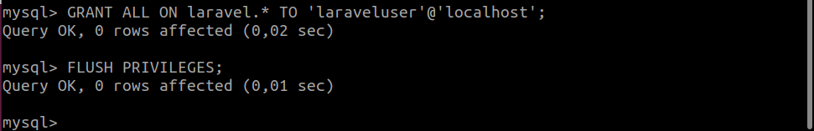

EXIT;

7. Editamos el archivo .env del proyecto para que coincida con los datos de la base de datos:
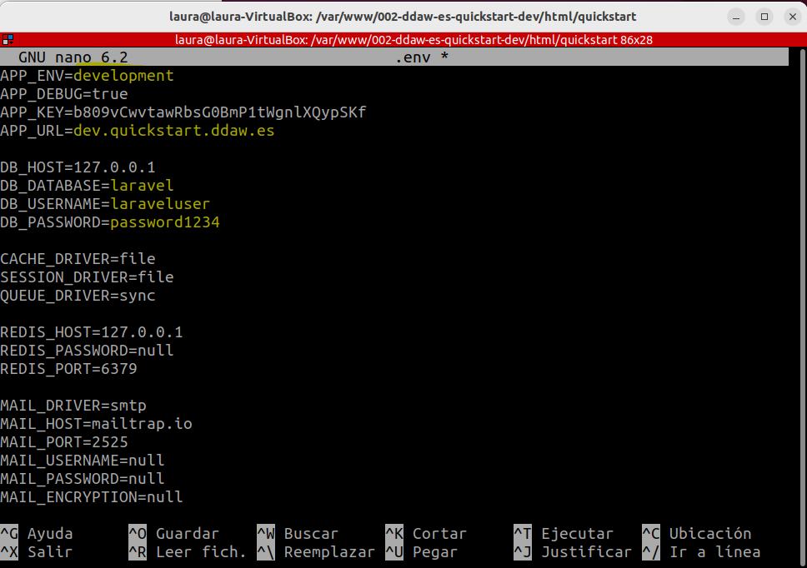

php artisan key:generate
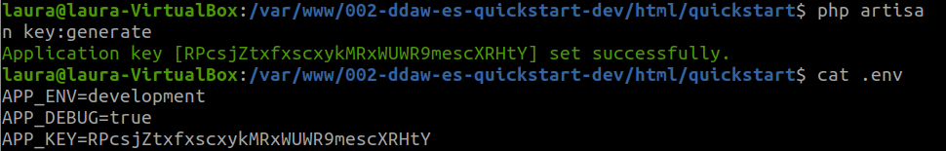

Al comparar esta imagen con la anterior, vemos como en el archivo en la linea APP_KEY=…, el contenido ha cambiado automaticamente al ejecutar ese comando.

8. Se realizan las migraciones de base de datos necesarias:
php artisan migrate
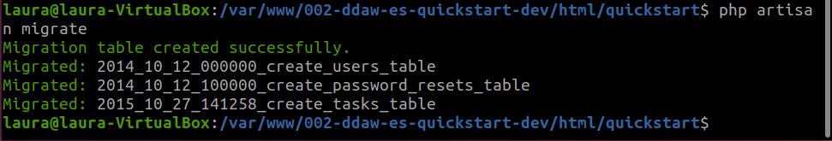

Configuración de Nginx
sudo cp /etc/nginx/sites-available/default /etc/nginx/sites-available/dev.quickstart.ddaw.es

cd /etc/nginx/sites-available/
sudo nano dev.quickstart.ddaw.es

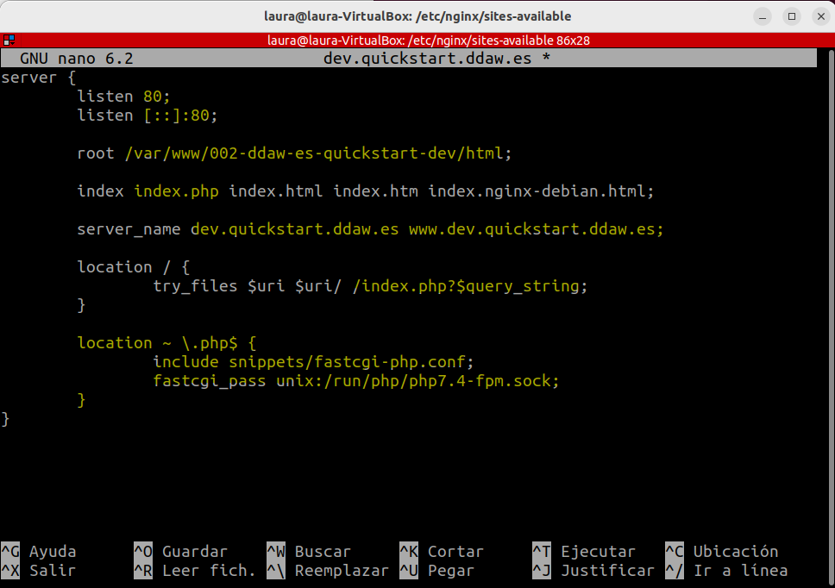

sudo ln -s /etc/nginx/sites-available/dev.quickstart.ddaw.es /etc/nginx/sites-enabled/
sudo systemctl reload nginx
Quizás, sea necesario modificar el archivos hosts y añadir la url a la que se quiere acceder con el comando: sudo nano /etc/hosts
Y en archivo añadir la linea adecuada

Finalmente, ponemos la url en el navegador con el puerto adecuado y nos debe salir el proyecto:

